МИНИСТЕРСТВО ОБРАЗОВАНИЯ И МОЛОДЕЖНОЙ ПОЛИТИКИ СВЕРДЛОВСКОЙ ОБЛАСТИ

ГАПОУ СО «ЕКАТЕРИНБУРГСКИЙ МОНТАЖНЫЙ КОЛЛЕДЖ»

**КУРСОВОЙ ПРОЕКТ**

По дисциплине «Тестирование кода информационной системы»

ТЕМА: «________________________________________»

|  |  |  |  |  |  |  |  |  |  |  |  |  |  |  |  |  |  |
| --- | --- | --- | --- | --- | --- | --- | --- | --- | --- | --- | --- | --- | --- | --- | --- | --- | --- |
| 0 | 9 | 0 | 2 | 0 | 7 | - КП - |  |  |  |  |  |  |  |  |  |  |  |

ОЦЕНКА: __________________

РУКОВОДИТЕЛЬ КУРСОВОГО ПРОЕКТА:  
________________( )

СТУДЕНТ гр. ________________( )

|  |
| --- |
| 2021 |

|  |  |  |  |  |  |  |
| --- | --- | --- | --- | --- | --- | --- |
| № стр. | Формат | Обозначение | Наименование | Кол.  листов | № экз. | Примеч. |
| 1 | А4 | ЕМК 09.02.07. КП 4170-ИП81-18 ПЗ | Пояснительная записка | 50 | - |  |
| 2 |  | ЕМК 09.02.07.КП 4170- ИП81-18 ИС | «Тема» | 1 |  | Flash-карта |
| 3 |  |  |  |  |  |  |
| 4 |  |  |  |  |  |  |
| 5 |  |  |  |  |  |  |
| 6 |  |  |  |  |  |  |
| 7 |  |  |  |  |  |  |
| 8 |  |  |  |  |  |  |
| 9 |  |  |  |  |  |  |
| 10 |  |  |  |  |  |  |
| 11 |  |  |  |  |  |  |
| 12 |  |  |  |  |  |  |
| 13 |  |  |  |  |  |  |
| 14 |  |  |  |  |  |  |
| 15 |  |  |  |  |  |  |
| 16 |  |  |  |  |  |  |
| 17 |  |  |  |  |  |  |
| 18 |  |  |  |  |  |  |
| 19 |  |  |  |  |  |  |
| 20 |  |  |  |  |  |  |
| 21 |  |  |  |  |  |  |
| 22 |  |  |  |  |  |  |
| 23 |  |  |  |  |  |  |
| 24 |  |  |  |  |  |  |
| 25 |  |  |  |  |  |  |
|  | | | | | | |

СОДЕРЖАНИЕ

Оглавление

СОДЕРЖАНИЕ 3

1. ПРОЕКТНАЯ ЧАСТЬ 6

1.1 СТРУКТУРА БД 6

1.2 FRONT-END 13

1.3 СТРАНИЦЫ САЙТА 14

1.4 BACK-END 23

1.5 ТЕСТЫ 23

1.5.1 МОБИЛЬНАЯ ВЕРСИЯ САЙТА (ГЛАВНАЯ СТРАНИЦА, ПРОФИЛЬ) 23

1.5.2 ВАЛИДНОСТЬ ГЛАВНОЙ СТРАНИЦЫ 26

1.5.4 СКОРОСТЬ ЗАГРУЗКИ СТРАНИЦЫ С РЕЗУЛЬТАТАМИ ПОИСКА БИЛЕТА (САЙТ HTTPS://LOADING.EXPRESS/) 27

2. ФУНКЦИОНАЛ САЙТА 28

2.1 ВАЛИДАЦИЯ ДАННЫХ С СИСТЕМНЫМИ СООБЩЕНИЯМИ 28

2.2 ВАЛИДАЦИЯ ДАННЫХ СО СВОИМИ СООБЩЕНИЯМИ 29

2.3 РАЗБИЕНИЕ ПОЛЬЗОВАТЕЛЕЙ НА РОЛИ 30

2.4 СОЗДАНИЕ PDF ФАЙЛОВ 31

3. ГЛОССАРИЙ 32

4. СПИСОК ИСТОЧНИКОВ 33

ЗАКЛЮЧЕНИЕ 34

ПРИЛОЖЕНИЕ А 35

ПРИЛОЖЕНИЕ Б 36

ВВЕДЕНИЕ

Актуальность данной темы обусловлена тем, что люди активно путешествуют по всему Земному шару и для удобства покупки билетов разрабатываются подобные сервисы.

У каждой уважающей себя авиакомпании есть свой сайт, на котором можно купить авиабилеты. Главной проблемой таких сайтов является не совсем удобная форма покупки билетов.

Цель курсовой работы в том, чтобы сделать удобный сервис по продаже авиабилетов во все точки планеты Земля. За пример был взят сайт Уральских авиалиний, так как он предоставляет максимально удобную форму поиска билетов, их покупку и так далее, без лишней информации, а также у них современный дизайн.

1. ПРОЕКТНАЯ ЧАСТЬ

## СТРУКТУРА БД

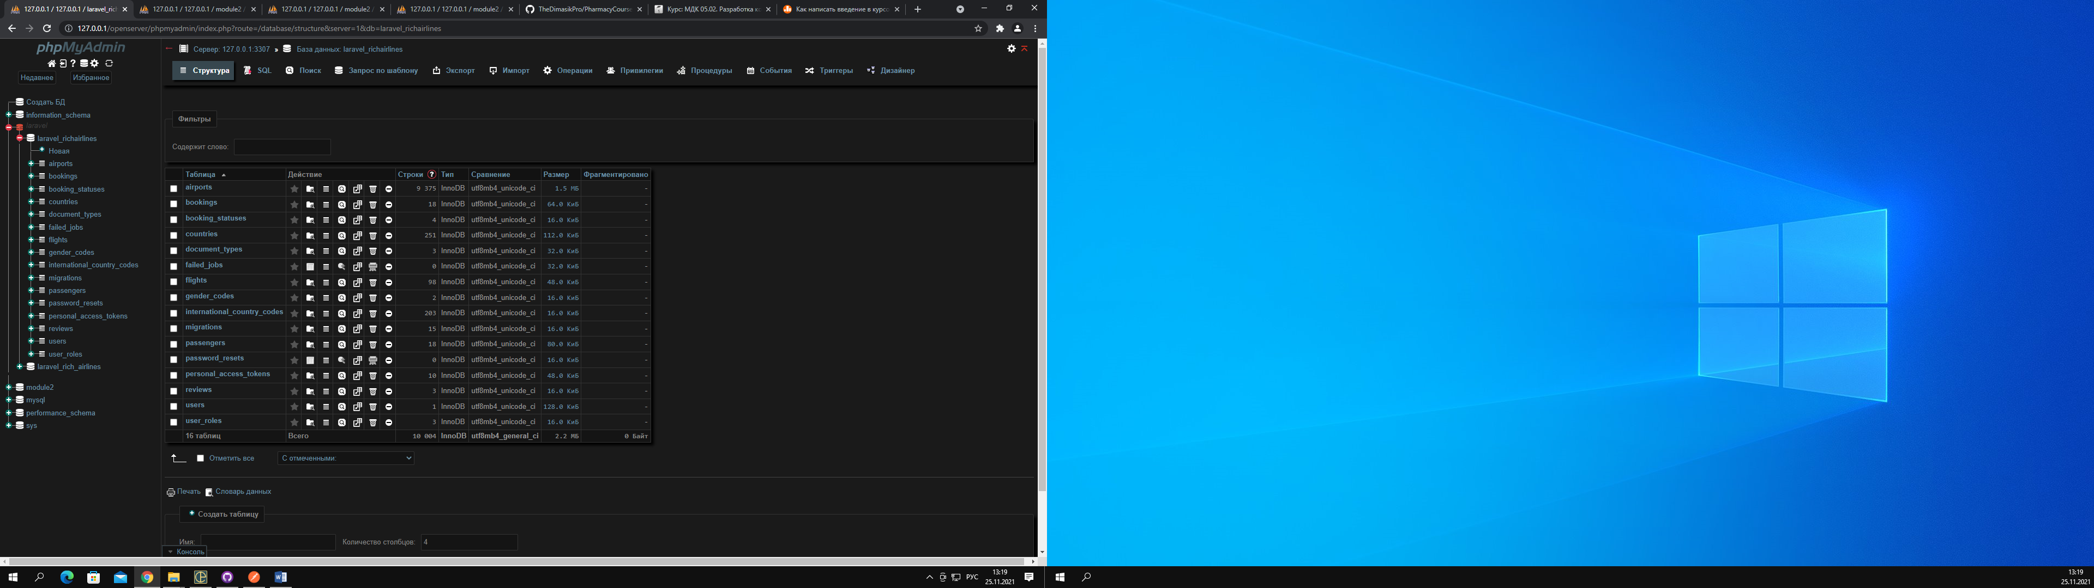

Рисунок 1 Структура всей БД

Структура таблицы airport:

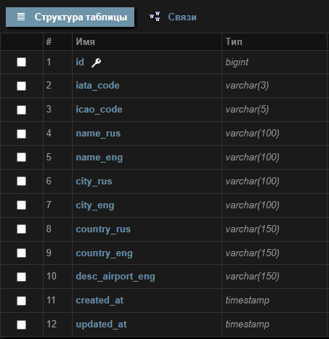

Рисунок 2 таблица airports

Структура таблицы bookings:

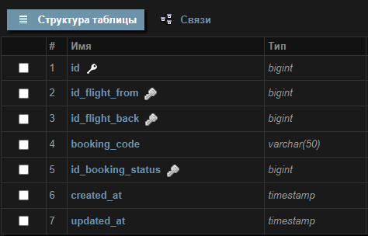

Рисунок 3 таблица bookings

Структура таблицы bookings_status:

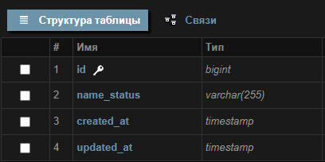

Рисунок 4 таблица bookings_status

Структура таблицы countries:

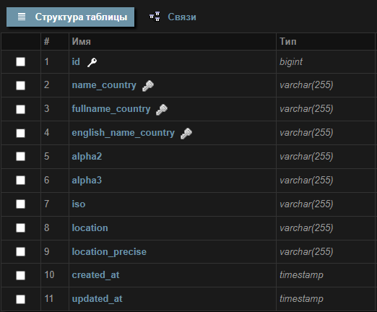

Рисунок 5 таблица counties

Структура таблицы document_types:

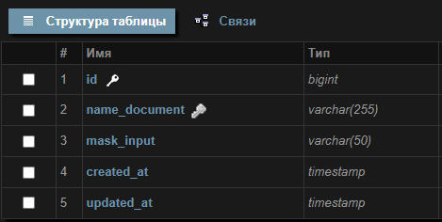

Рисунок 6 таблица document_types

Структура таблицы failed_jobs:

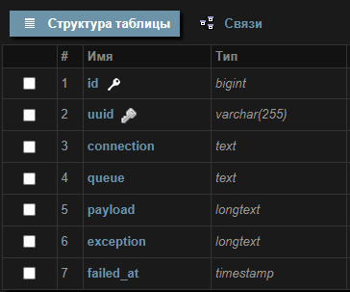

Рисунок 7 таблица failed_jobs

Структура таблицы user_roles:

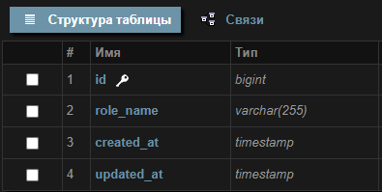

Рисунок 8 таблица user_roles

Структура таблицы users:

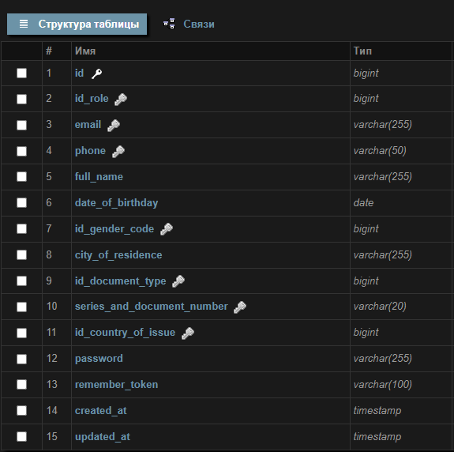

Рисунок 9 таблица users

Структура таблицы reviews:

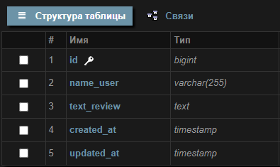

Рисунок 10 таблица reviews

Структура таблицы personal_access_tokens:

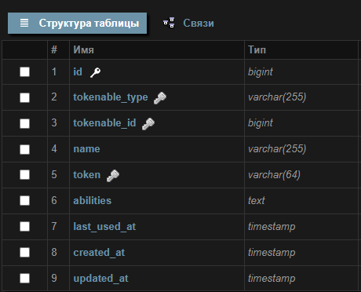

Рисунок 11 таблица personal_access_tokens

Структура таблицы password_resets:

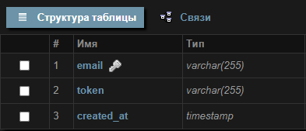

Рисунок 12 таблица password_resets

Структура таблицы migrations:

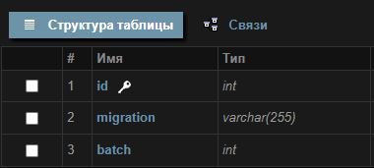

Рисунок 13 таблица migrations

Структура таблицы passengers:

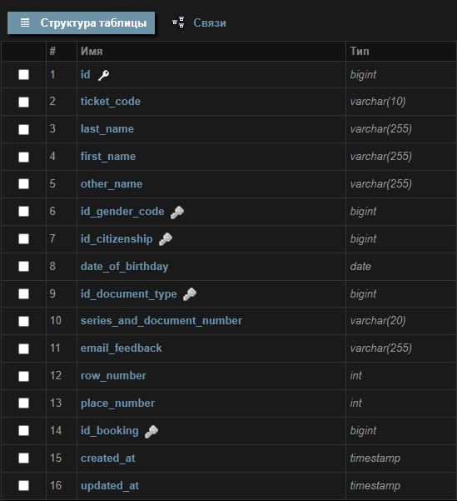

Рисунок 14 таблица passengers

Структура таблицы international_country_codes:

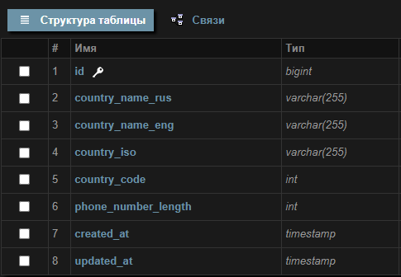

Рисунок 15 таблица international_country_codes

Структура таблицы flights:

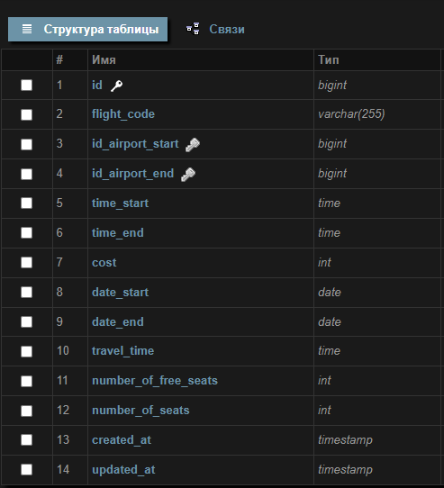

Рисунок 16 таблица flights

Структура таблицы gender_codes:

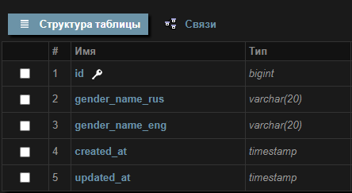

Рисунок 17 таблица gender_codes

Связи в БД

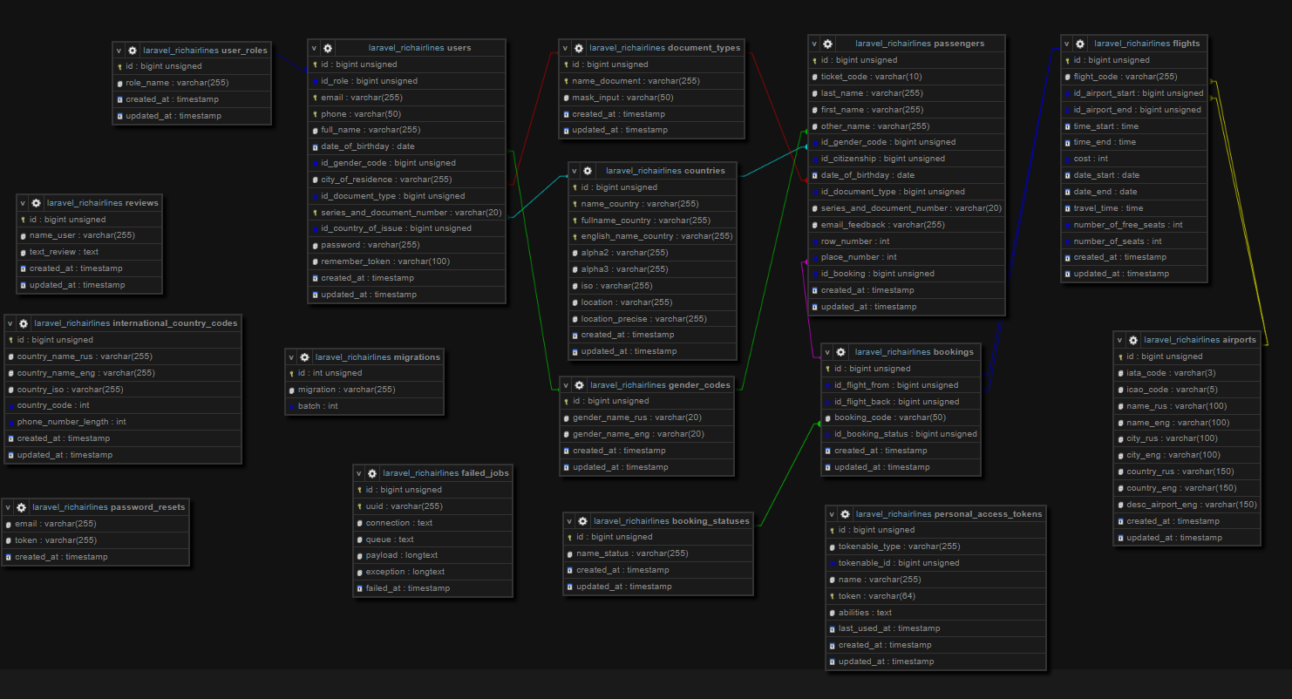

Рисунок 18 связи в БД

## FRONT-END

В верстке данного сайта использовался следующий стек технологий:

1. SASS/CSS
2. JQUERY 3.6.0
3. JS

## СТРАНИЦЫ САЙТА

Главная страница:

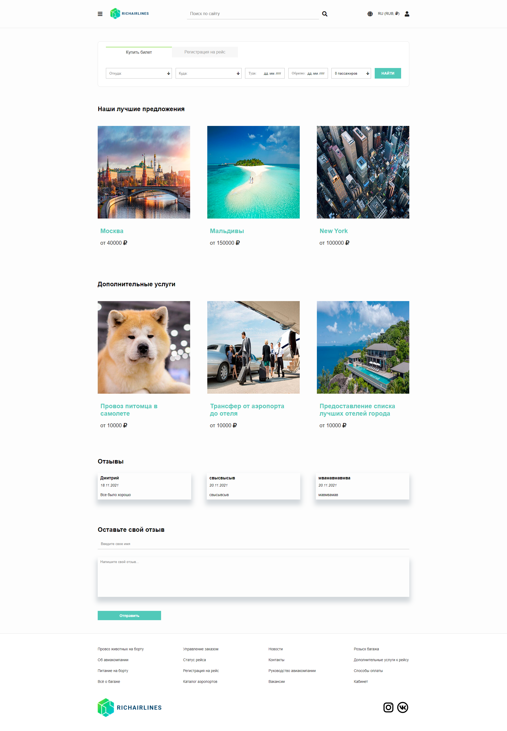

Рисунок 19 главная страница

Страница с результатами поиска билетов:

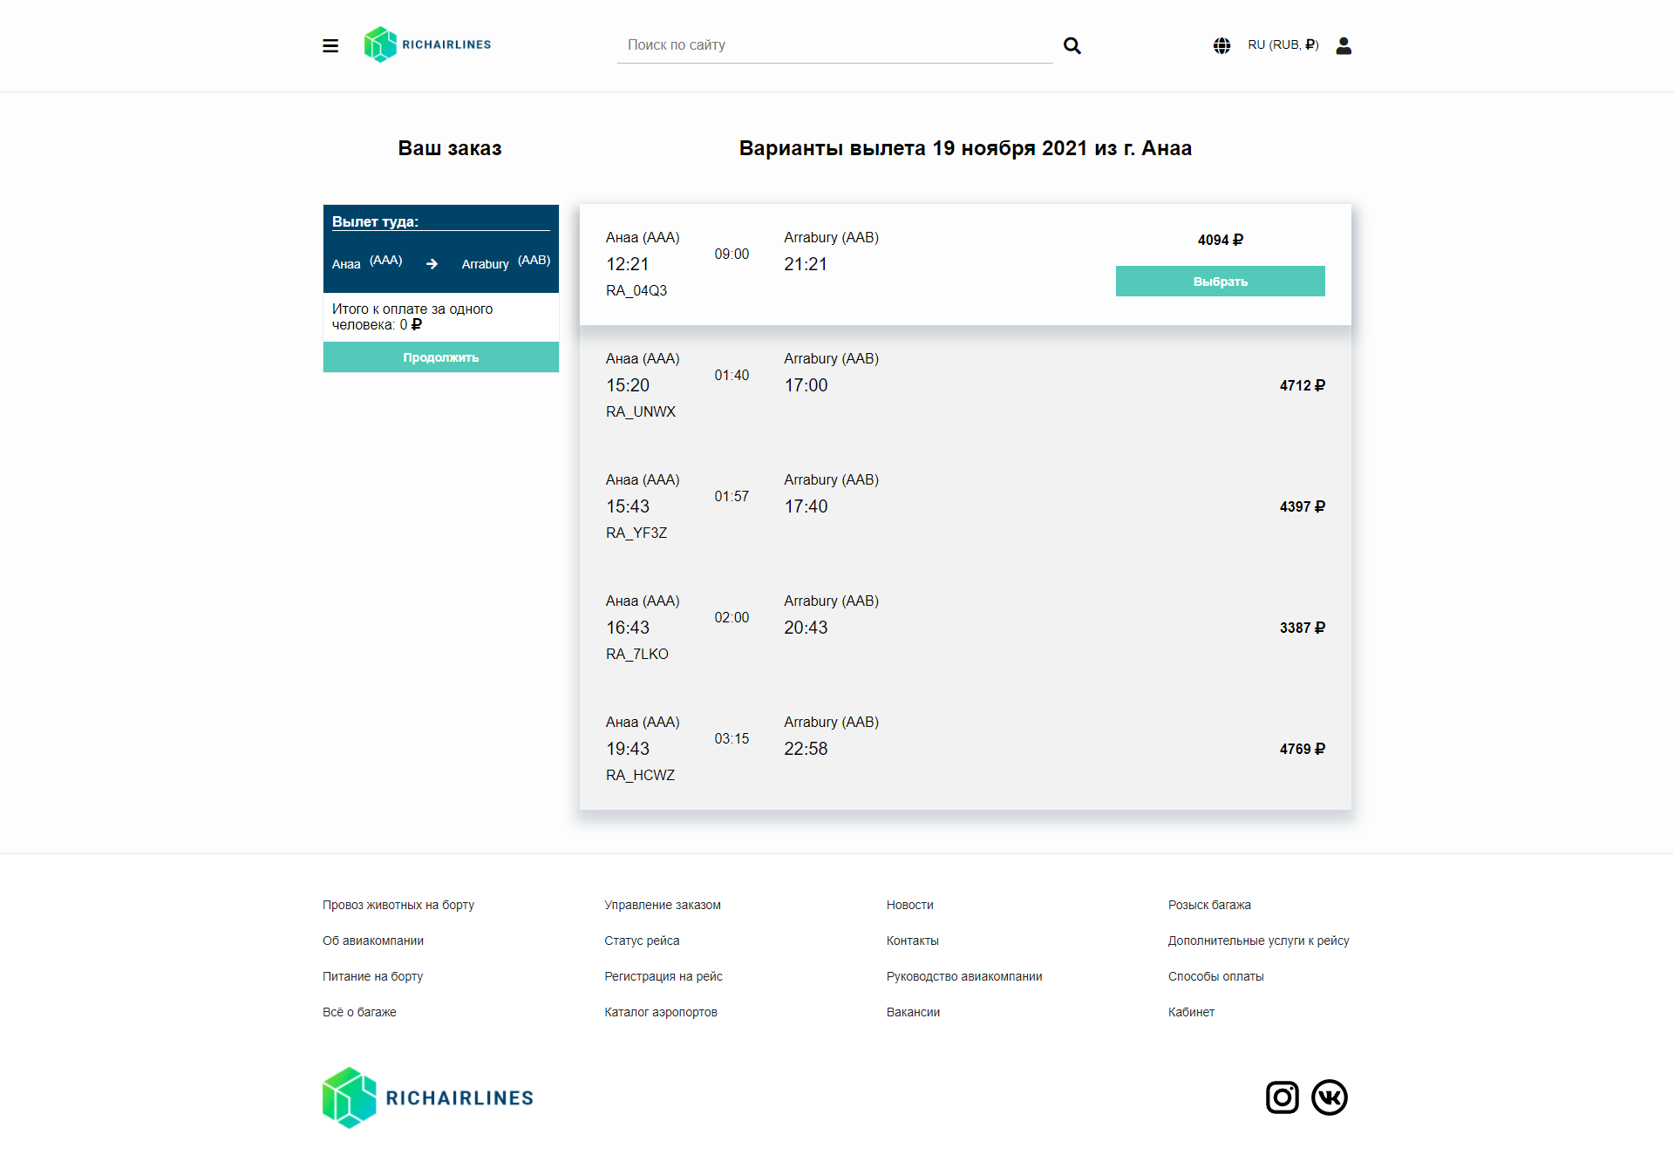

Рисунок 20 страница с результатами поиска билетов

Страница заполнения информации о пассажирах:

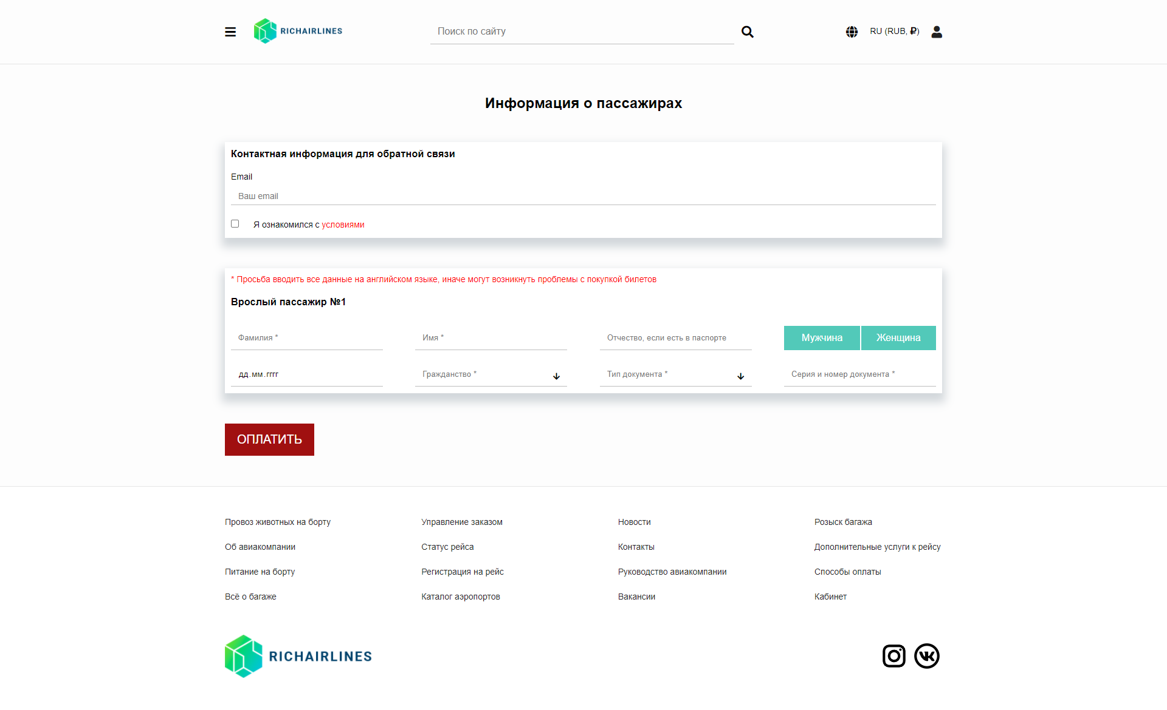

Рисунок 21 страница заполнения информации о пассажирах

Страница оплаты билетов:

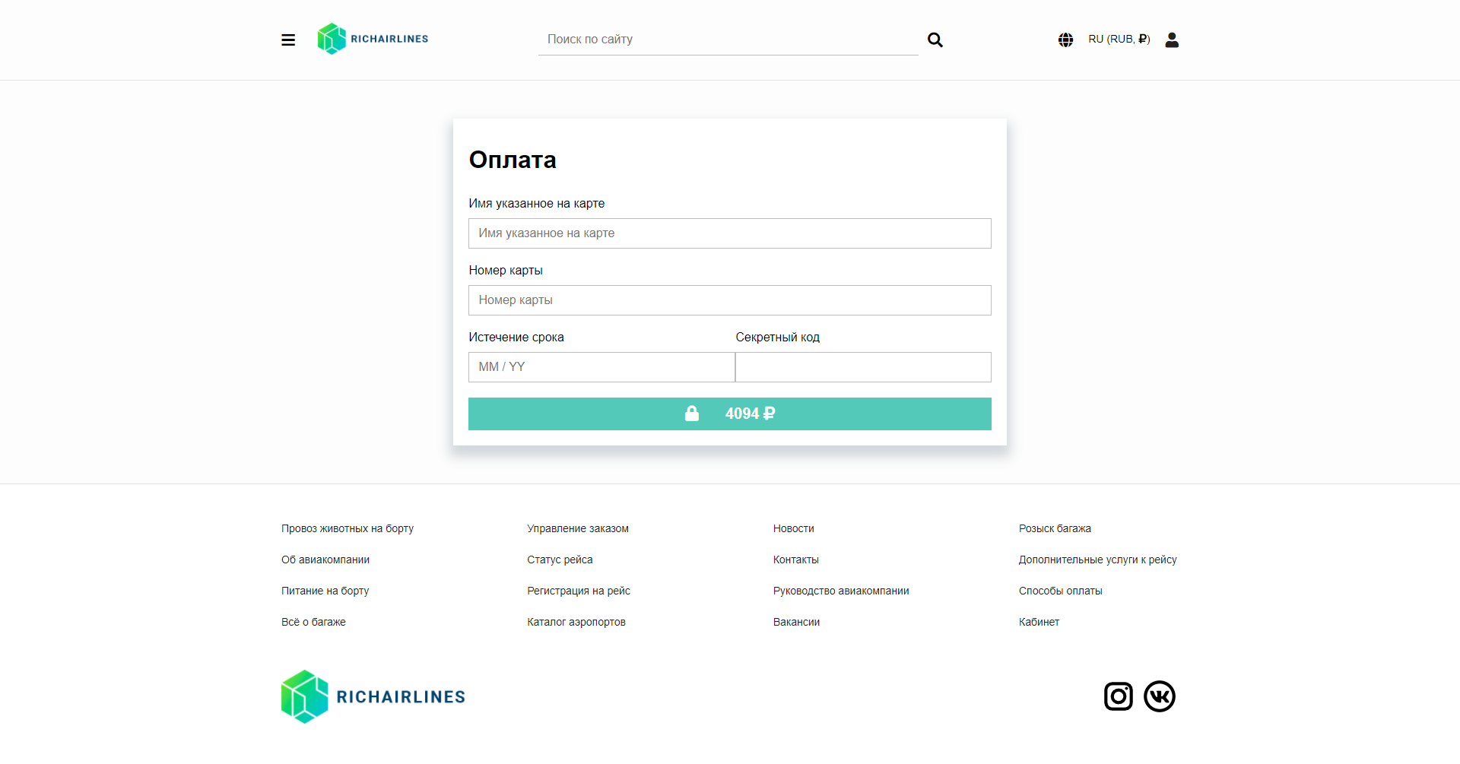

Рисунок 22 страница оплаты билетов

Страница авторизации:

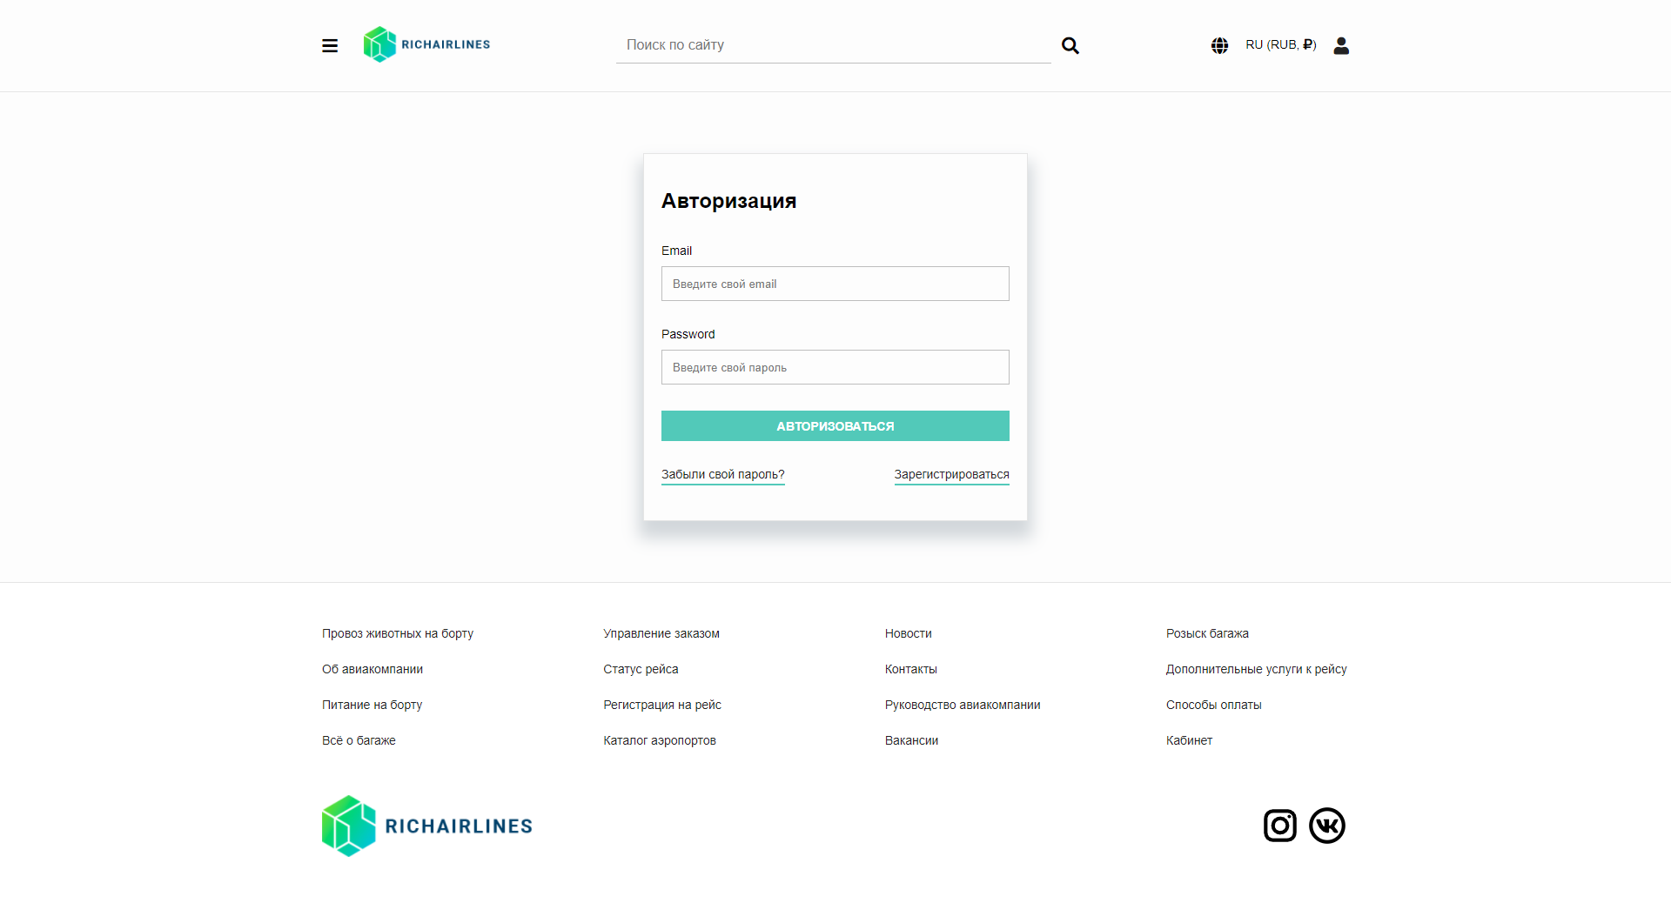

Рисунок 23 страница авторизации

Страница регистрации:

1 этап:

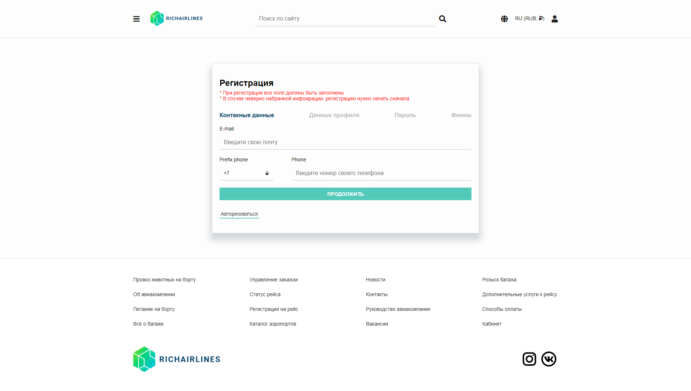

Рисунок 24 страница регистрации 1 этап

2 этап:

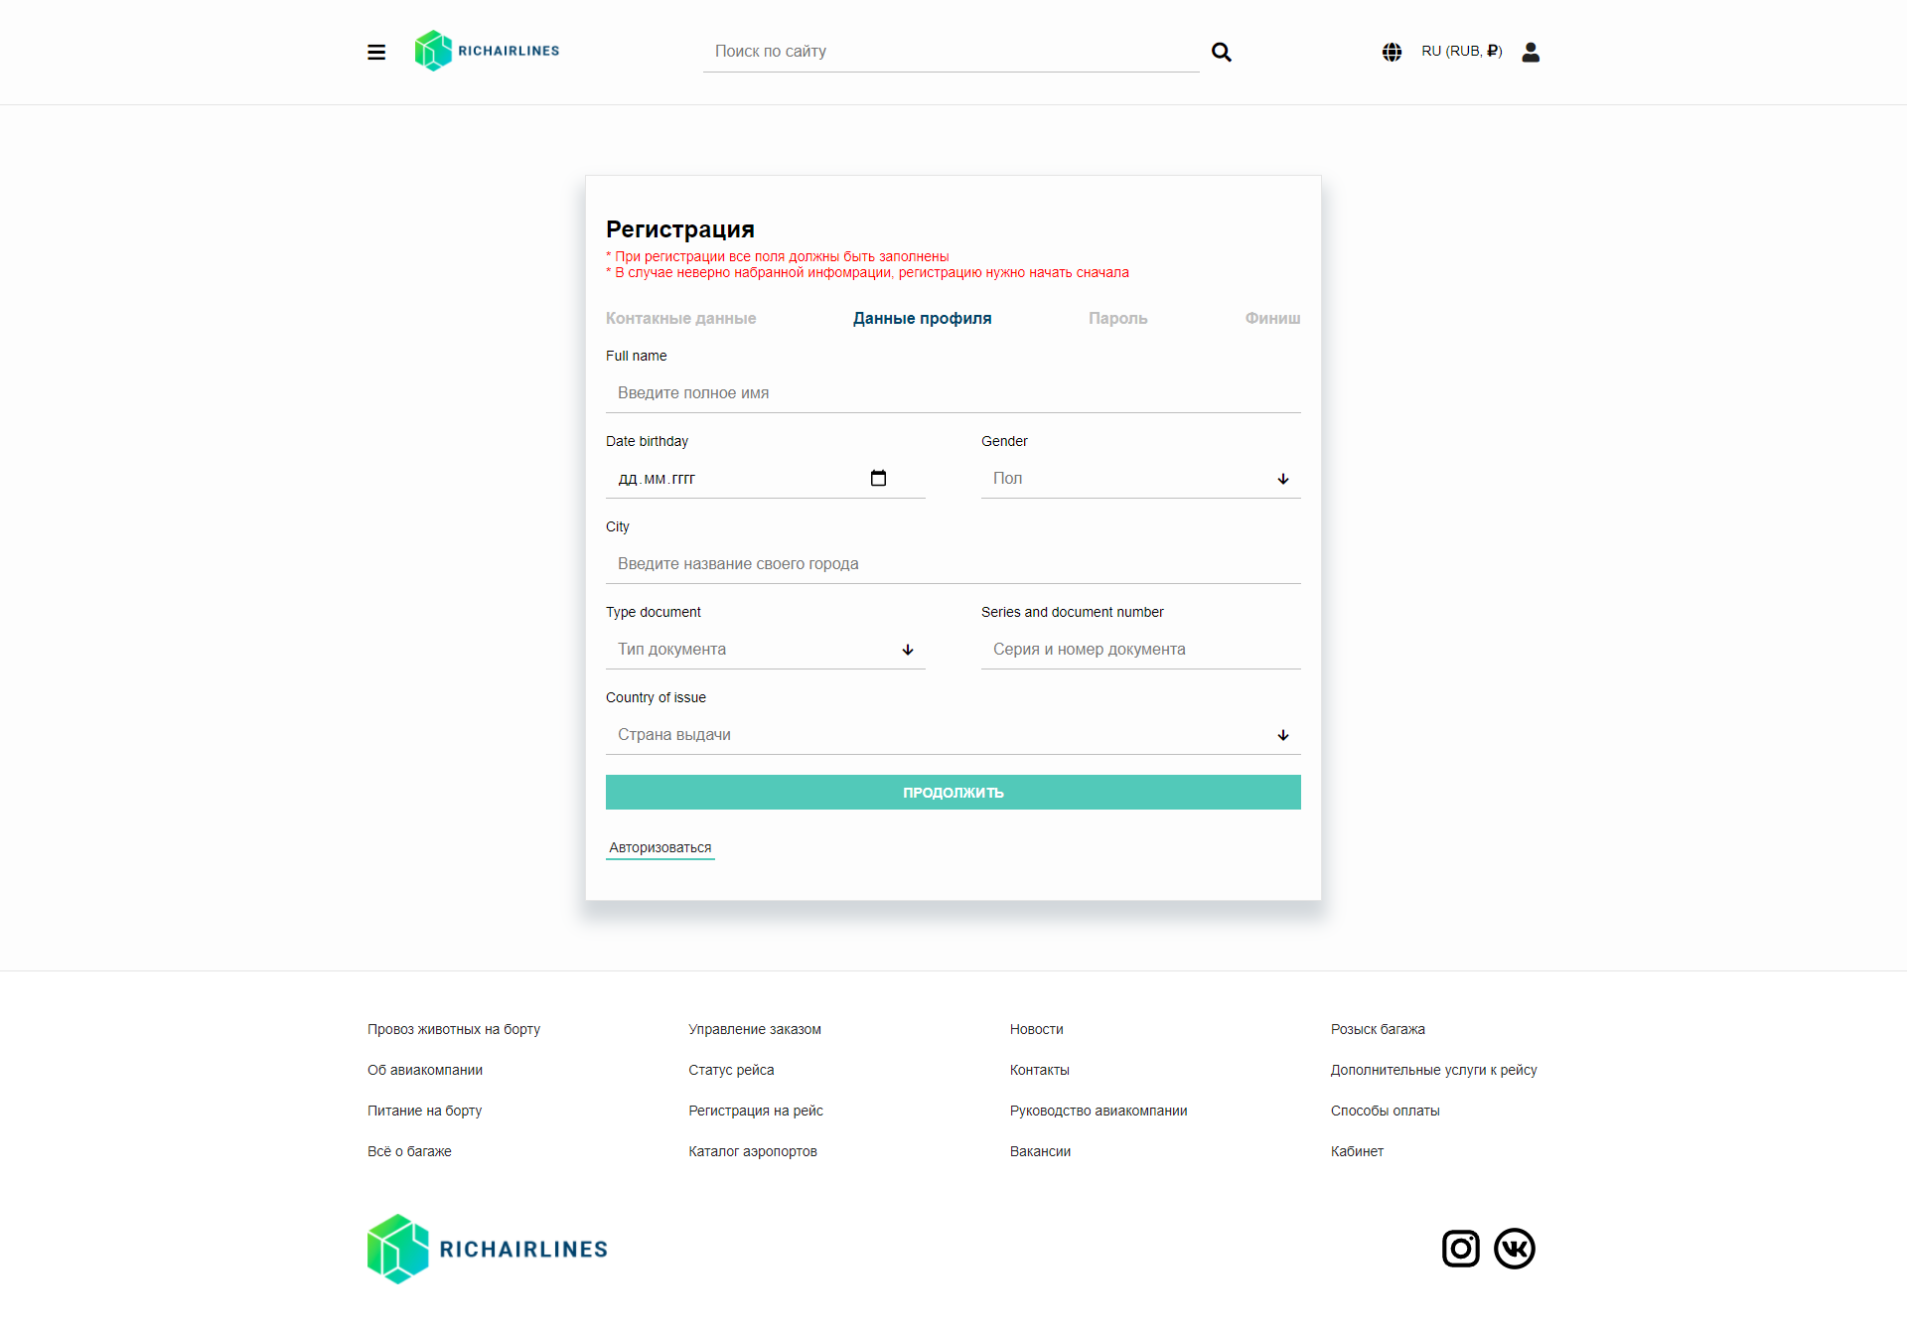

Рисунок 25страница регистрации 2 этап

3 этап:



Рисунок 26 страница регистрации 3 этап

4 этап:

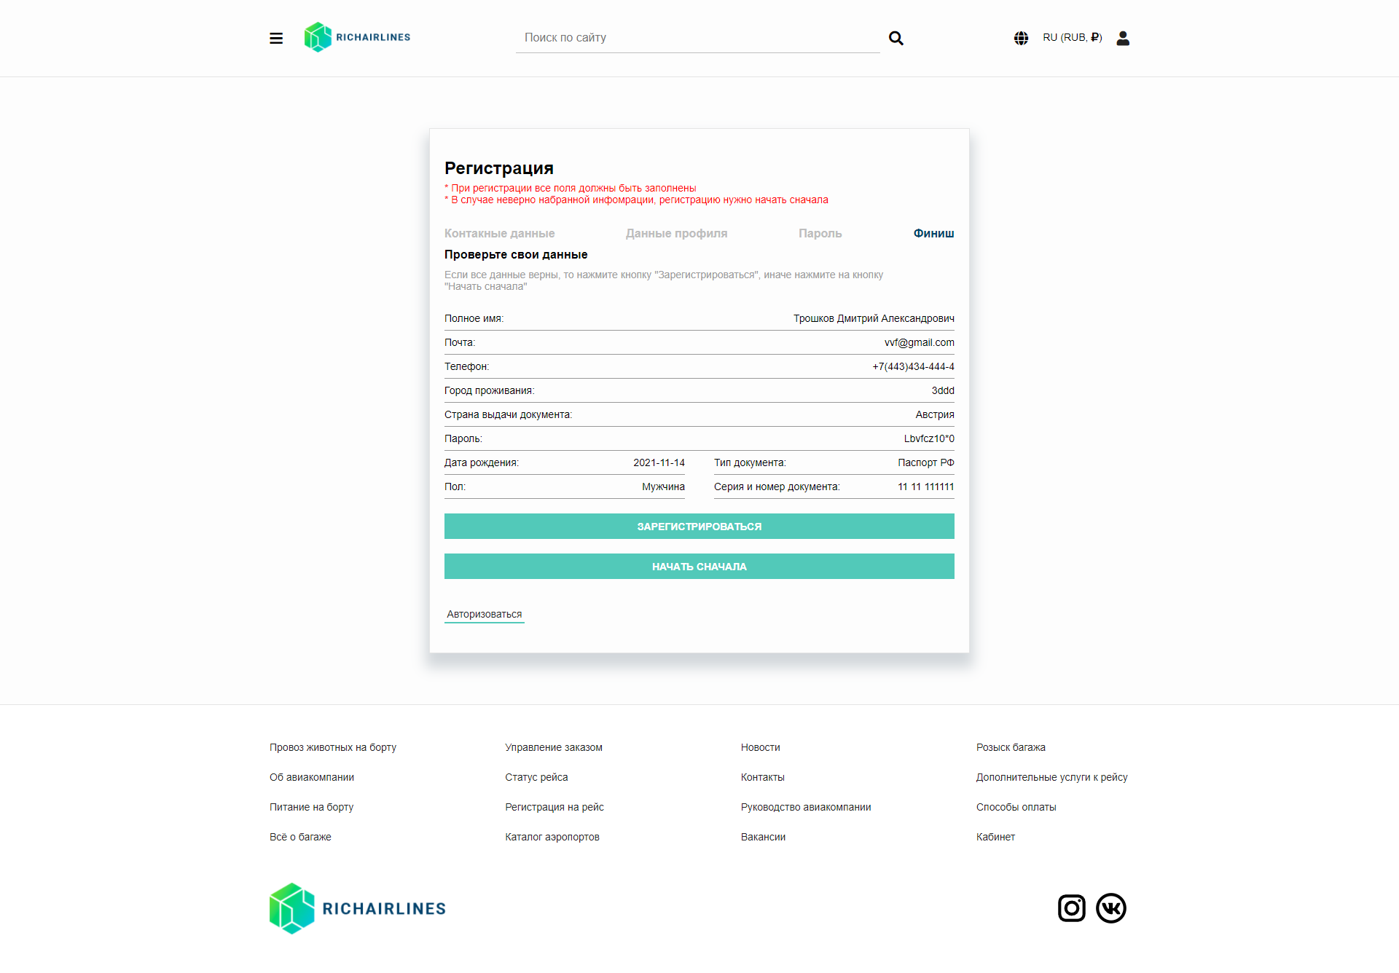

Рисунок 27 страница регистрации 4 этап

Страница профиля пользователя:

Панель управления:

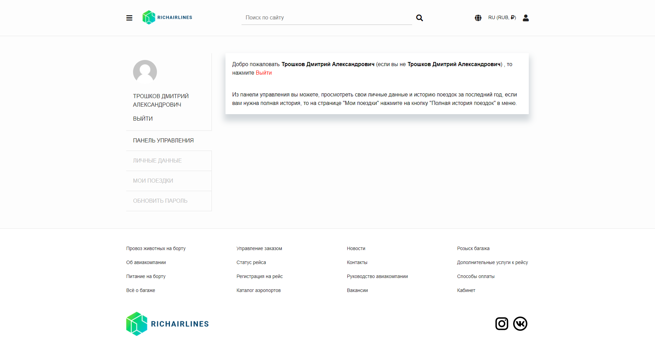

Рисунок 28 панель управления

Личные данные:

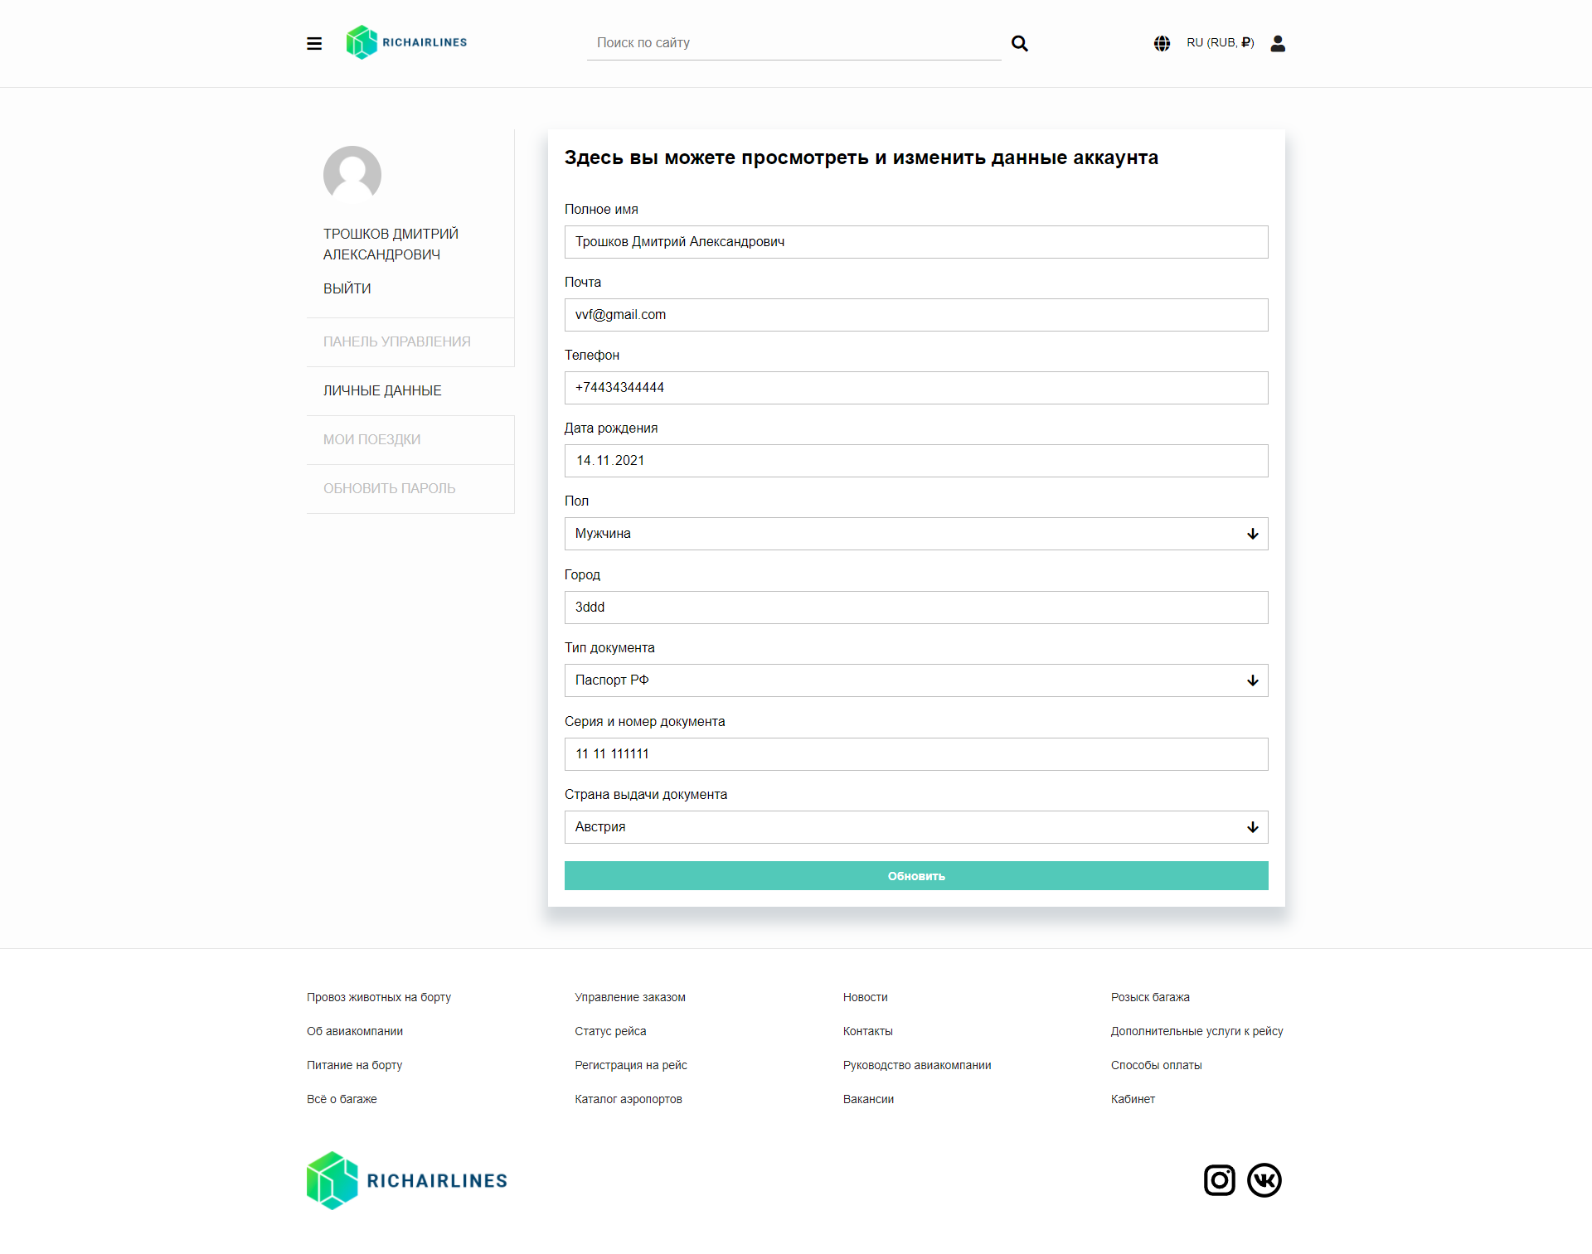

Рисунок 29 личные данные

Обновить пароль:

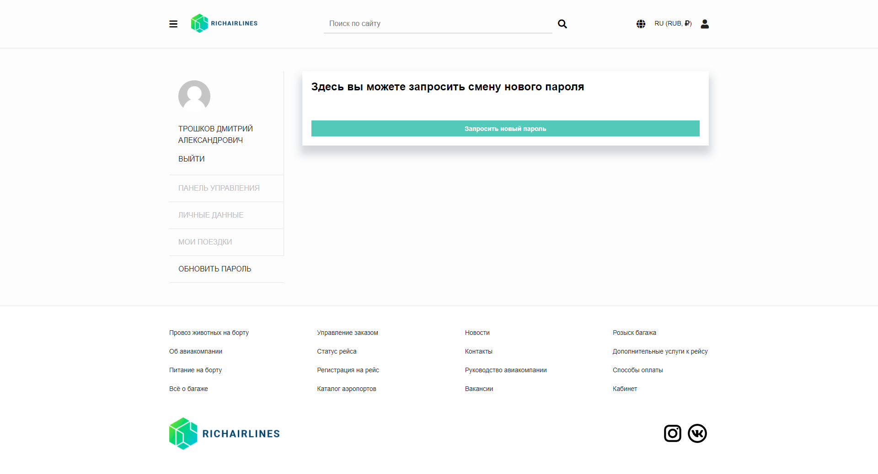

Рисунок 30 обновить пароль

Мои поездки:

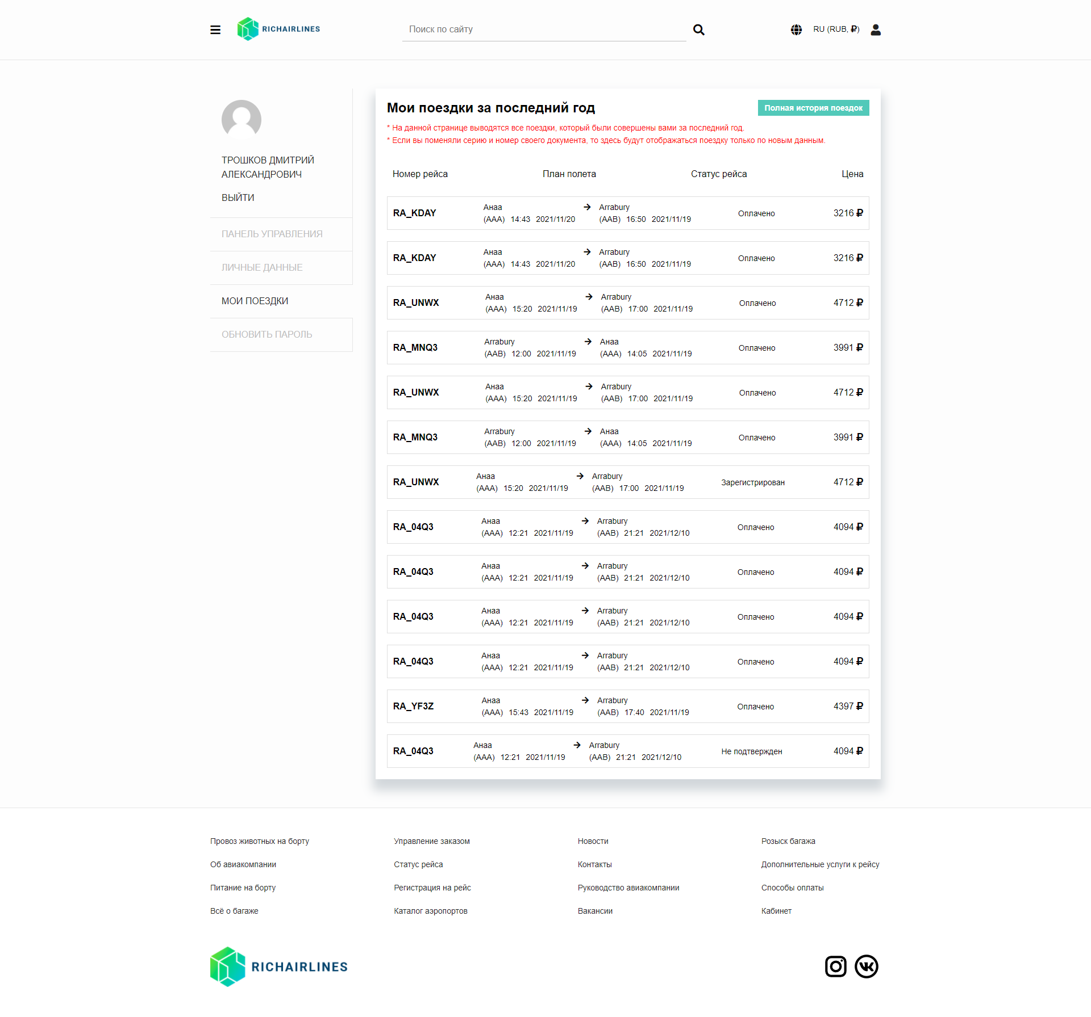

Рисунок 31 поездки пользователя

Страница запроса нового пароля:

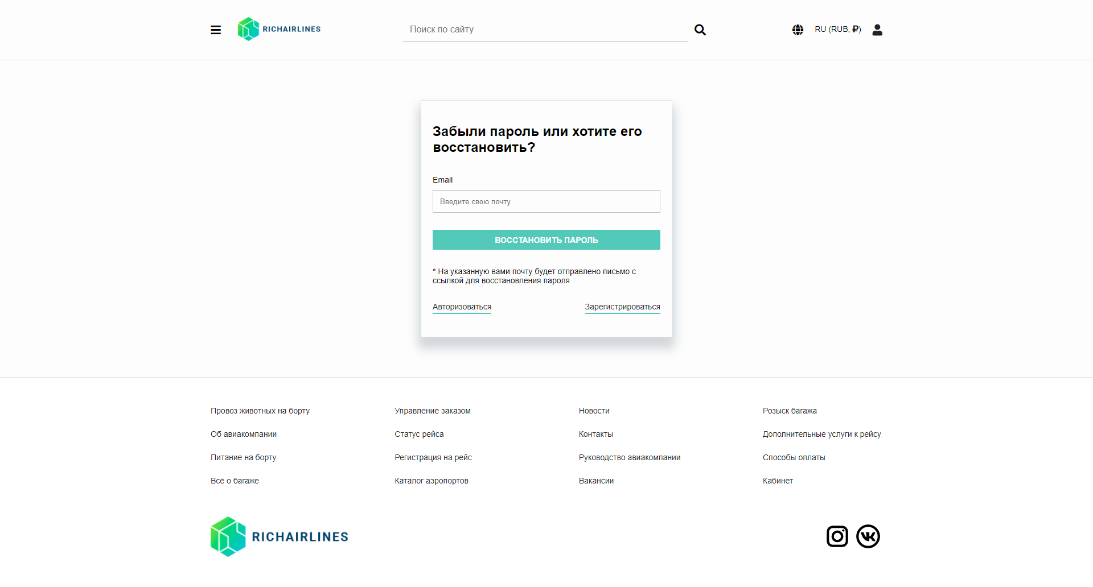

Рисунок 32 Форма ля запроса нового пароля

Страница восстановления пароля:

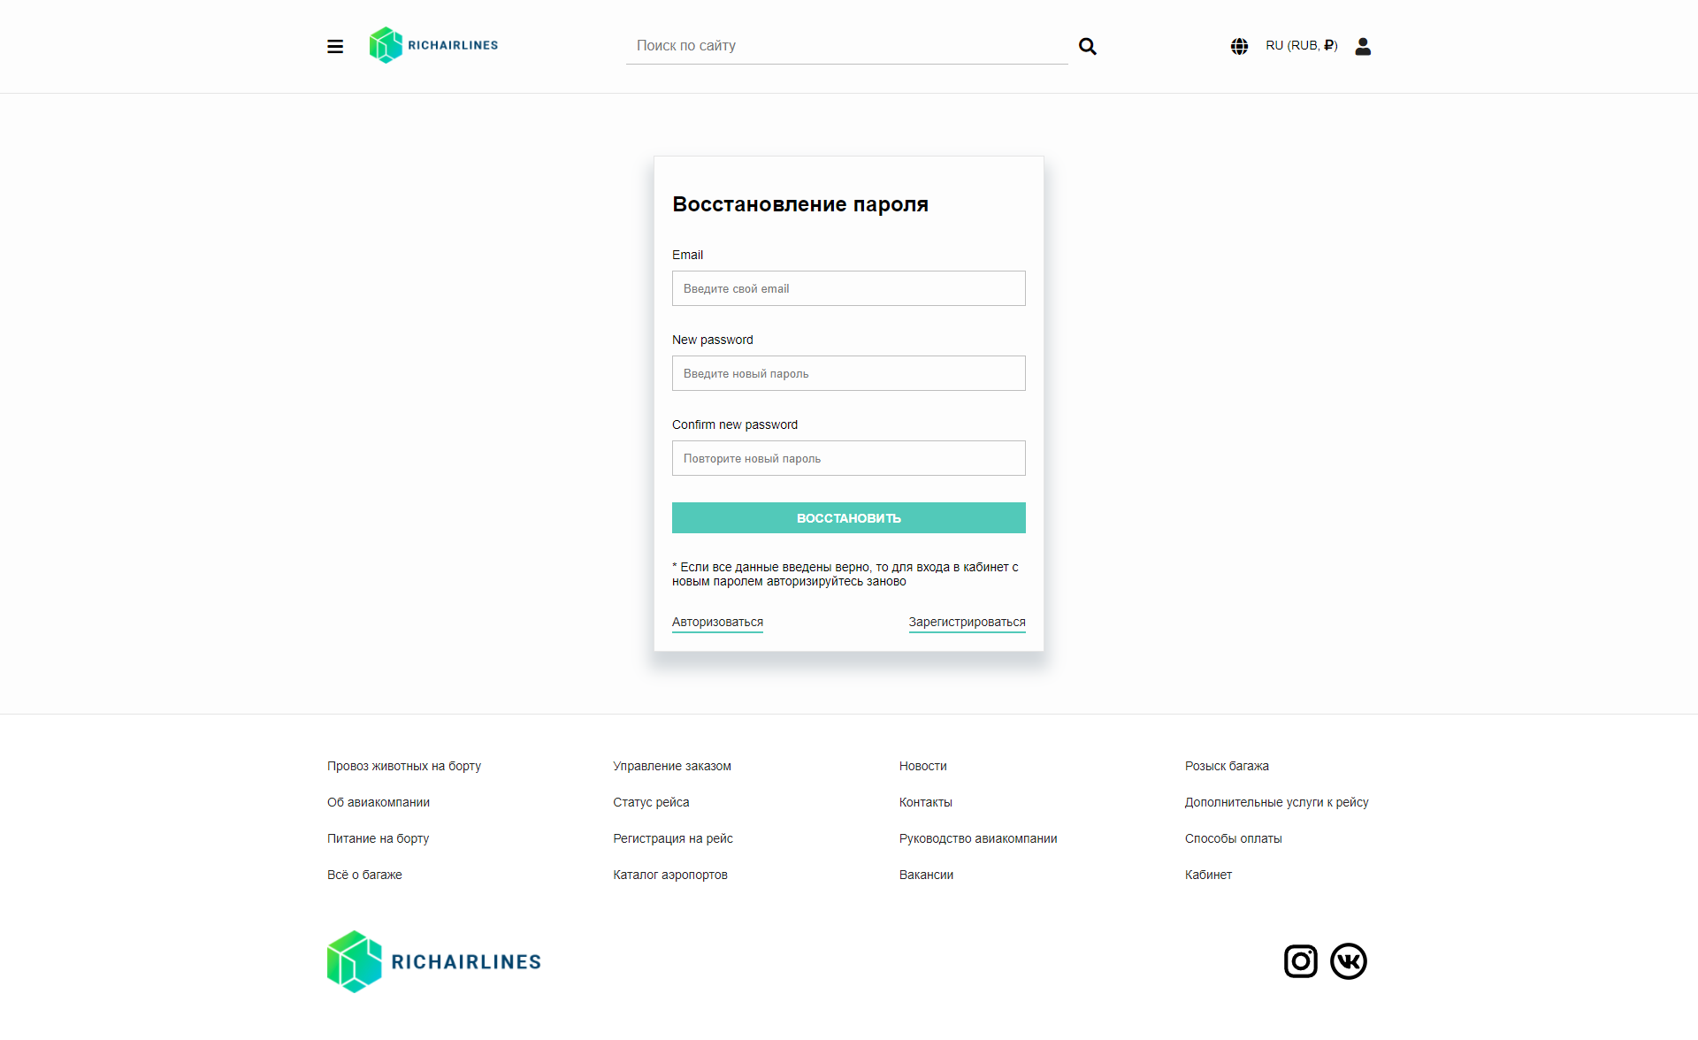

Рисунок 33 форма восстановления пароля

Страница контактов: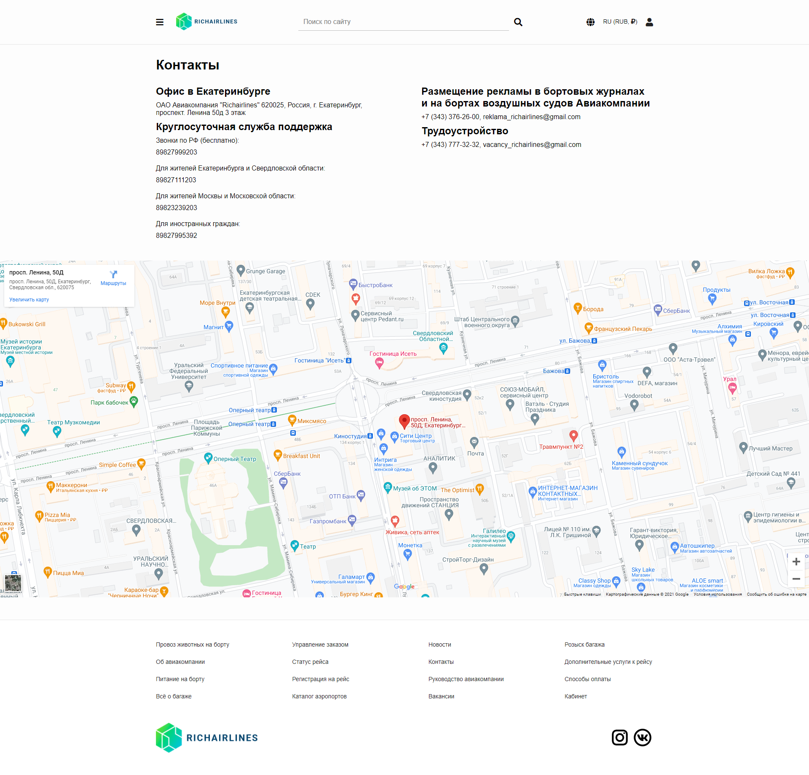

Рисунок 34 страница контактов

Стартовая страница пользователя с ролью «Оператор», где выводится ФИО пользователя:



Рисунок 35 Стартовая страница пользователя с ролью «Оператор», где выводится ФИО пользователя

Страница редактирования/обновления и удаления будущих рейсов:

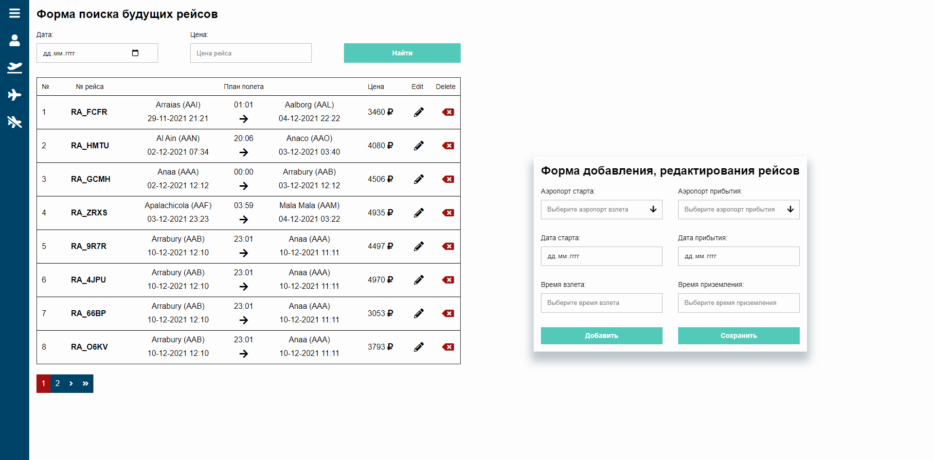

Рисунок 36 Страница редактирования/обновления и удаления будущих рейсов

Страницы редактирования/обновления и удаления действующих рейсов выглядит точно также.

Страница недействительных рейсов:

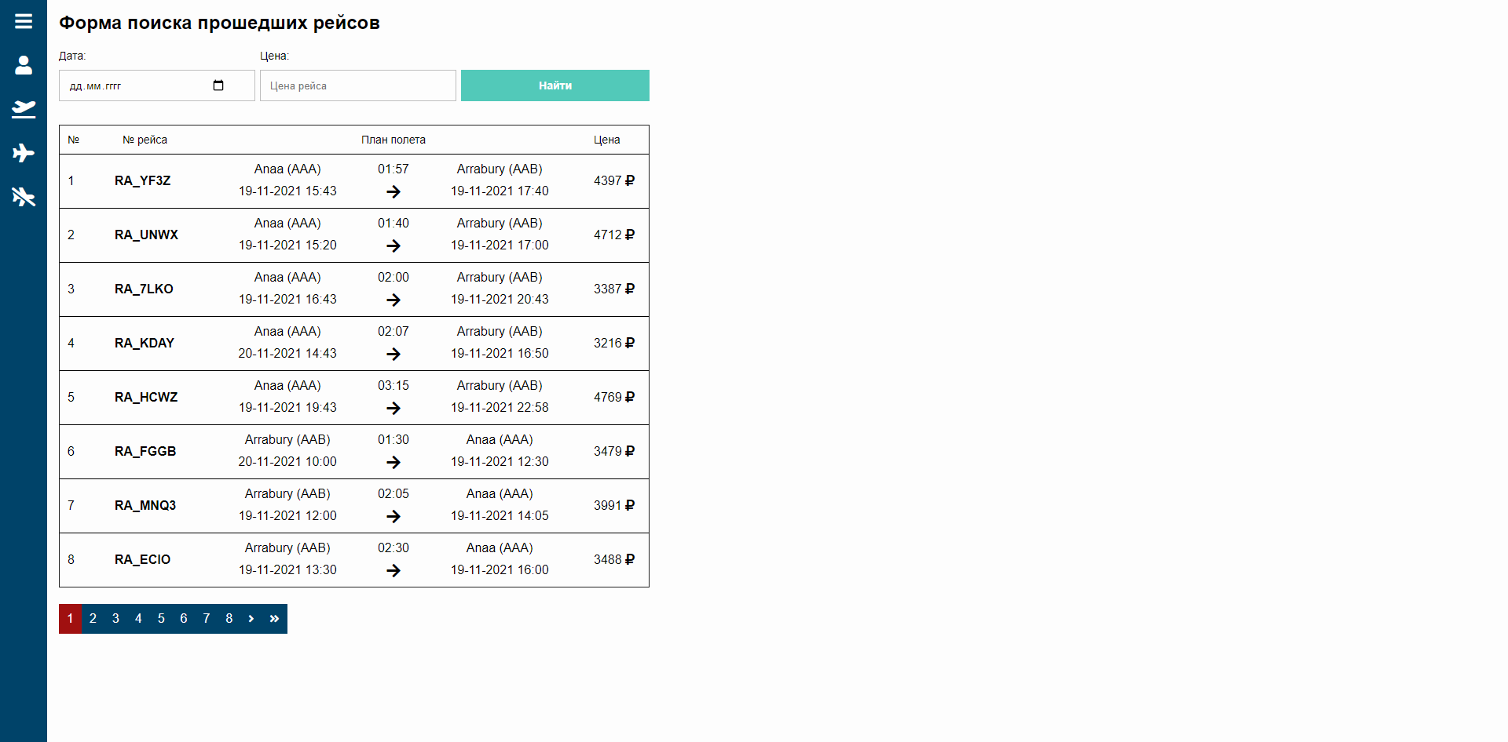

## BACK-END

Back-end сайта выполнен на фреймворке Laravel 8.0 и языке php 8.0

## ТЕСТЫ

## МОБИЛЬНАЯ ВЕРСИЯ САЙТА (ГЛАВНАЯ СТРАНИЦА, ПРОФИЛЬ)

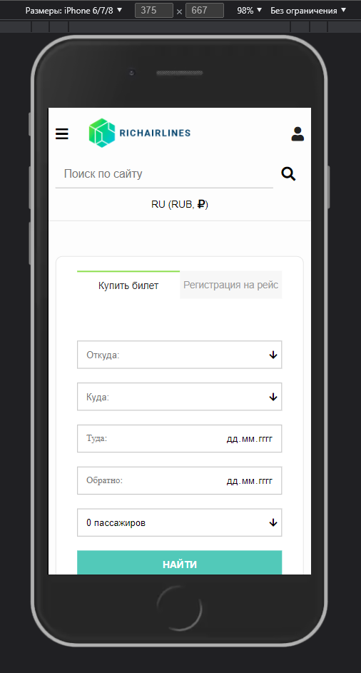

Рисунок 37 мобильная версия главной страницы

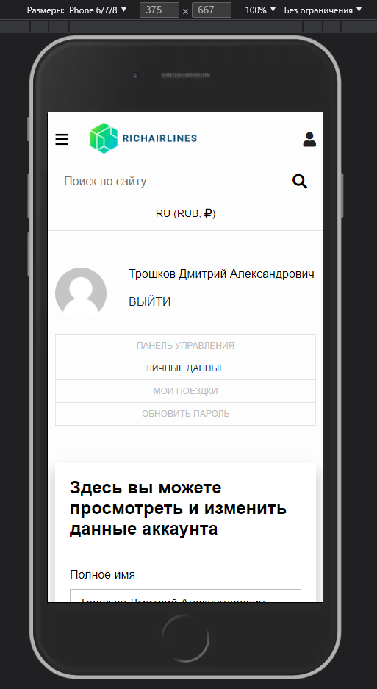

Рисунок 38 мобильная версия профиля

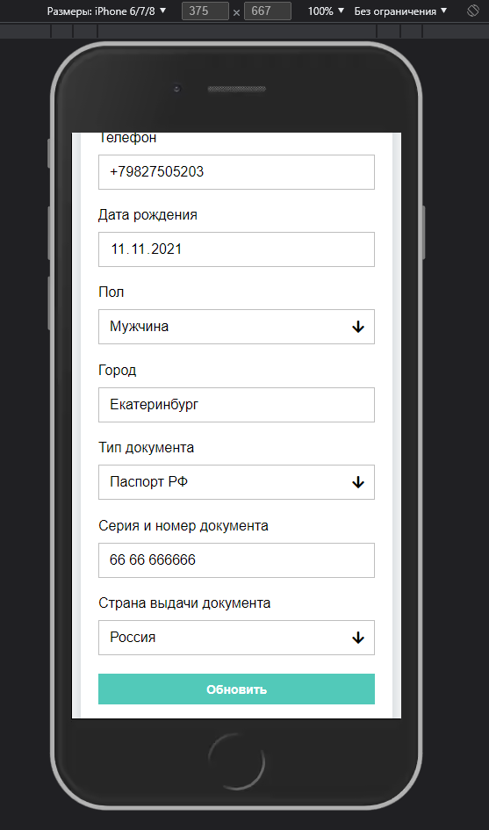

Рисунок 39 форма личных данных на странице профиля

## ВАЛИДНОСТЬ ГЛАВНОЙ СТРАНИЦЫ

Рисунок 40 тест на валидность главной страницы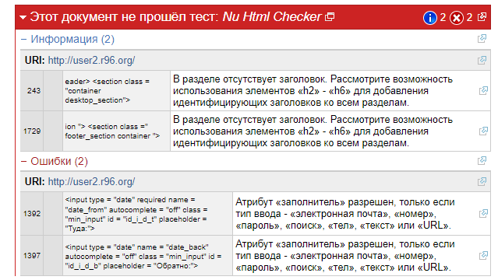

Данные результаты объяснимы тем, что placeholder в полях с типом date нужны для того, чтобы обозначить пользователю, что конкретно за дату нужно ввести.

* + 1. СКОРОСТЬ ЗАГРУЗКИ ГЛАВНОЙ СТРАНИЦЫ (САЙТ [HTTPS://LOADING.EXPRESS/](https://loading.express/))

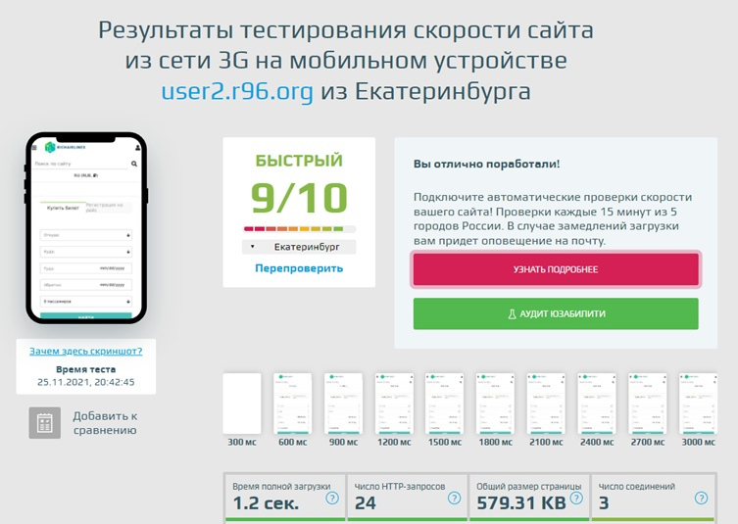

Рисунок 41 скорость загрузки главной страницы

## СКОРОСТЬ ЗАГРУЗКИ СТРАНИЦЫ С РЕЗУЛЬТАТАМИ ПОИСКА БИЛЕТА (САЙТ [HTTPS://LOADING.EXPRESS/](https://loading.express/))

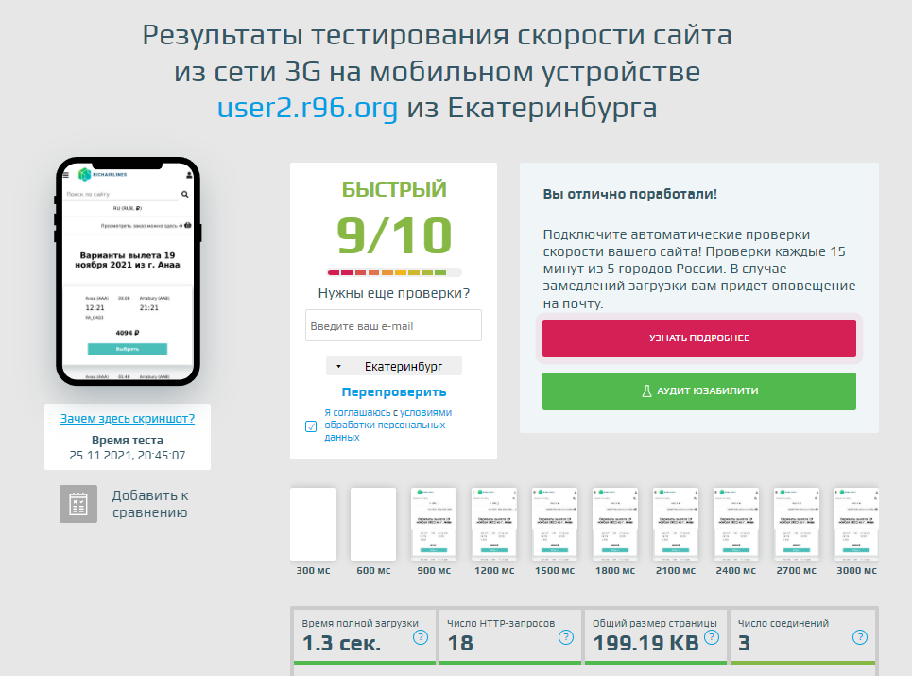

Рисунок 42 скорость загрузки страницы результат поиска авиарейсов

1. ФУНКЦИОНАЛ САЙТА

В данном блоке будет частично описан тот функционал сайта, который мне был ранее незнаком в Laravel до начала этой курсовой работы, а именно: валидация полей формы с системными и своими сообщениями, разбиение пользователей на роли и ограничение их действий на сайте, создание PDF файлов, на основе библиотеки barryvdh/laravel-dompdf с сайта: <https://github.com/barryvdh/laravel-dompdf>

Валидацию в Laravel, можно сделать разными способами, но самый эффективный из них – это Facades/Validator, метод make() может принимать от 1 до 3 аргументов, в зависимости от того, какие сообщения об ошибках вы хотите получить. Аргументы: массив с данными из формы (обязательный), массив с правилами валидации (обязательный) и массив сообщений об ошибках.

## ВАЛИДАЦИЯ ДАННЫХ С СИСТЕМНЫМИ СООБЩЕНИЯМИ

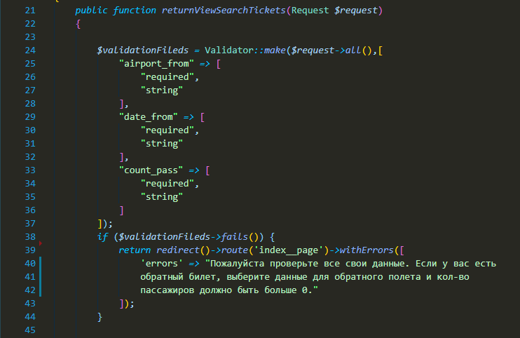

Рисунок 43 Валиация с системными сообщениями

## ВАЛИДАЦИЯ ДАННЫХ СО СВОИМИ СООБЩЕНИЯМИ

Для данной валидации, создаются 2 массива: rules – массив с правилами валидации и messages – сообщения для каждого правила.

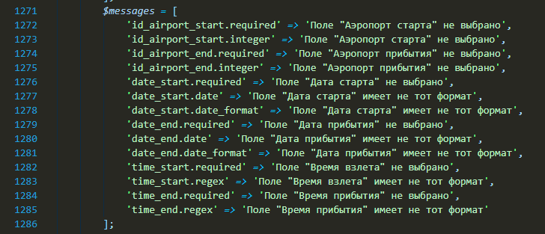

Рисунок 44 Массив messages с сообщениями об ошибках

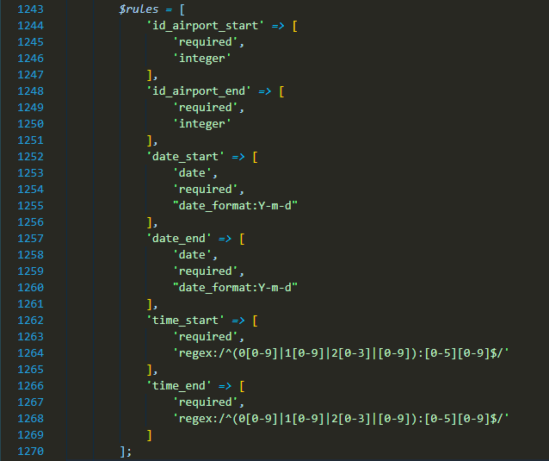

Рисунок 45 Массив rules с правилами валидации

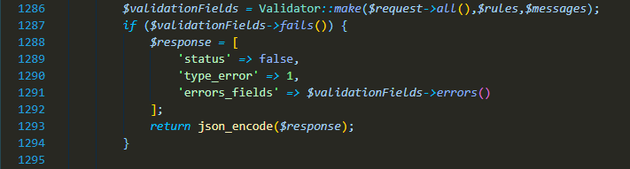

Рисунок 46 Валидация с переданными массивами rules и messages

## РАЗБИЕНИЕ ПОЛЬЗОВАТЕЛЕЙ НА РОЛИ

В базе данных таблицы users есть поле id_role, его значение указывает id роли пользователя, в зависимости от которого ему доступны те или иные страницы сайта.

Пример маршрутов (роутов) для пользователя с ролью «Оператор»:

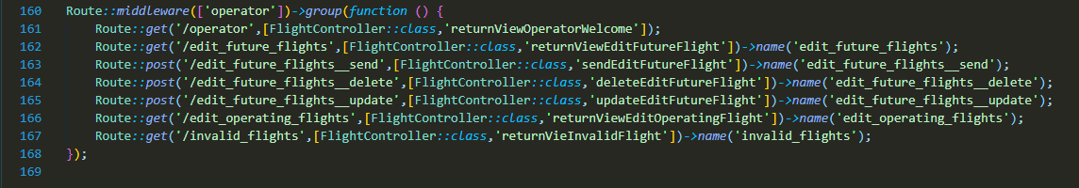

Рисунок 47 Маршруты пользователя с ролью "Оператор"

Для этого был создан посредник (middleware) «OperatorRole», в котором проверяется id роли авторизованного пользователя, если он не авторизован или его роль не «Оператор», то его перенаправят на стартовую страницу сайта.

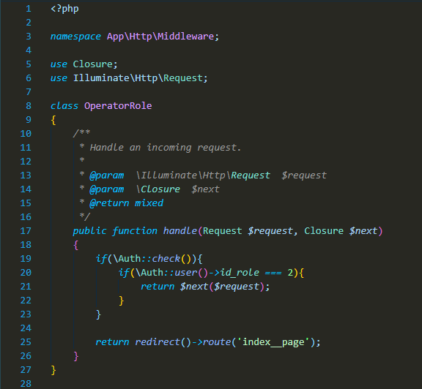

Рисунок 48 Middleware "OperatorRole"

## СОЗДАНИЕ PDF ФАЙЛОВ

Для начала, была установлена библиотека barryvdh/laravel-dompdf, согласно мануалу на сайте, далее необходимо создать контроллер PDFController, для более гибкой работы функций, работающих с PDF файлами.

Следующим шагом было, создание метода по генерации нашего файла, метод называется generatePDF.

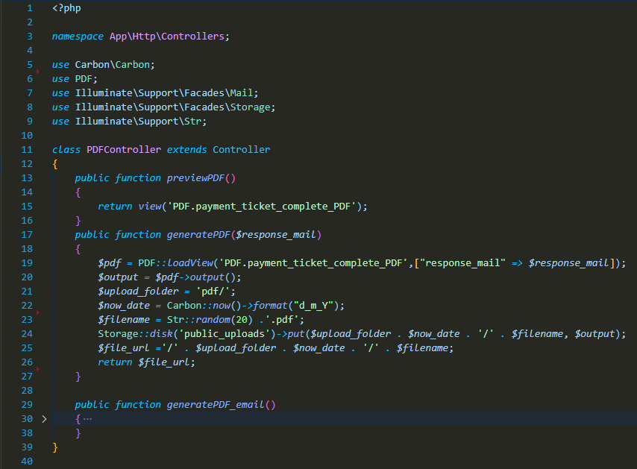

Рисунок 49 Метод generatePDF

Данный метод принимает в себя массив данных, для отображения его в файле. Сам функционал не сложный. В подключенной выше библиотеке PDF, мы вызываем метод loadView(), который считывает созданный HTML шаблон и возвращает нам уже готовый файл, и остается его только отрендерить, и поместить в папку puplic/pdf, для того, чтобы взять url нашего файла и прикрепить его в письме MAIL, которое создается уже в другом методе.

1. ГЛОССАРИЙ
2. СПИСОК ИСТОЧНИКОВ

1. <https://laravel.com/> [Электронный ресурс].
2. <https://www.youtube.com/watch?v=mXuIOp6LRpc&ab_channel=VladislavGroniuk> [Электронный ресурс].
3. <https://github.com/barryvdh/laravel-dompdf> [Электронный ресурс].
4. <https://www.uralairlines.ru/> [Электронный ресурс].
5. <https://www.php.net/manual/ru/intro-whatis.php> [Электронный ресурс].

# ЗАКЛЮЧЕНИЕ

В заключении можно сказать, что сайты подобные этому, имеют сложную логику. Именно это делает их проектирование еще более интересным, но при этом сложными в поддержке.

В ходе разработки данного курсового проекта, мы изучили основы такого фреймоврка, как Laravel 8x, а также повысили свои навыки в php и js, узнали как работает система аэропортов и какие сложности в поиске билетов могут возникнуть.

# ПРИЛОЖЕНИЕ А

# ПРИЛОЖЕНИЕ Б